|  |  |  |  |  |  |
| --- | --- | --- | --- | --- | --- |
| **ENTREGA DE ACTIVIDADES** | | | | **No.** | 1 |
| **Curso:** | |
| **Datos del alumno** | | | | **Logotipo Personal** | |
| **Apellido, Nombre** | Pérez López, Lesly Paola | **Bloque** | 2 | Viuda negra neón | Vengadores marvel, Personajes de marvel, Superhéroes  marvel | |
| **Clave** | 18 |  | |
| **Fecha de entrega** | 16-03-22 | **Hora** |  |

**Nota**: al terminar de adjuntar la información a su proyecto, convertir el documento en formato PDF, el formato de texto deberá ser: alienación de texto *justificado*, tipos de fuente Courier New 12puntos, imágenes centradas y agregar un marco de imagen.

# **Elementos Internos de una Computadora**

# **Placa Base**

La placa base es esa en la que se conectan todos los componentes internos del ordenador, desde el procesador hasta los discos duros, la memoria RAM o la tarjeta gráfica.

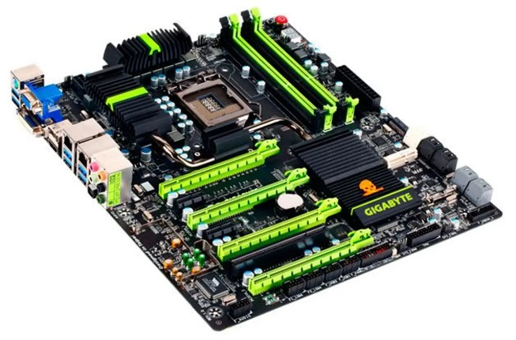

# **Memoria RAM**

Es la memoria de la computadora que almacena la información que un programa necesita mientras se ejecuta.

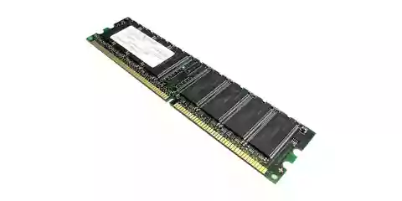

# **Procesador**

Es aquel chip que se encuentra integrado en la placa base y que se encarga de ejecutar las instrucciones que ordena el usuario.

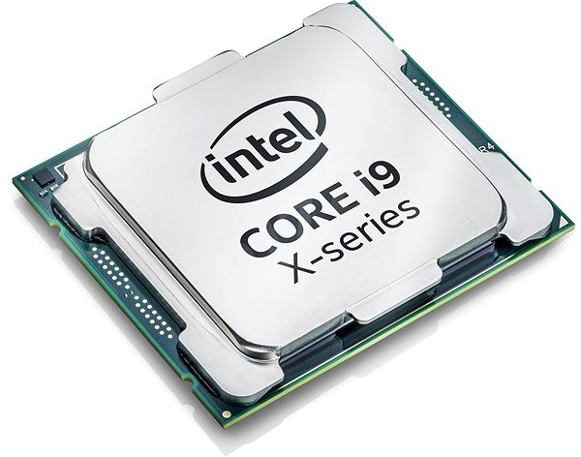

# **Disco Duro**

Es un tipo de tecnología que almacena el sistema operativo, las aplicaciones y los archivos de datos que su computadora usa para un funcionamiento normal.

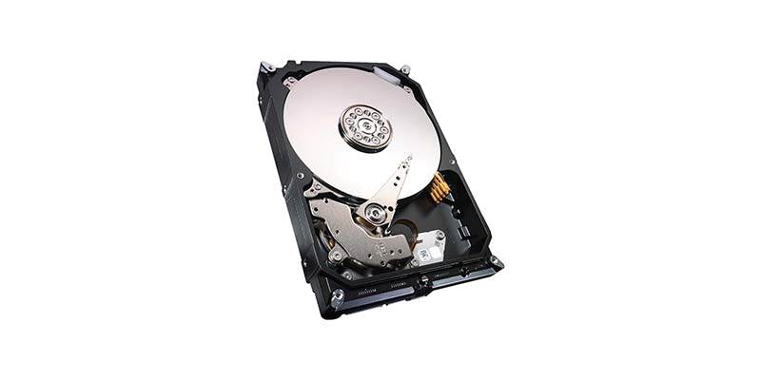

# **Batería**

Se usa para funciones del sistema de bajo nivel, como alimentar el reloj en tiempo real y almacenar la configuración de BIOS de un PC.

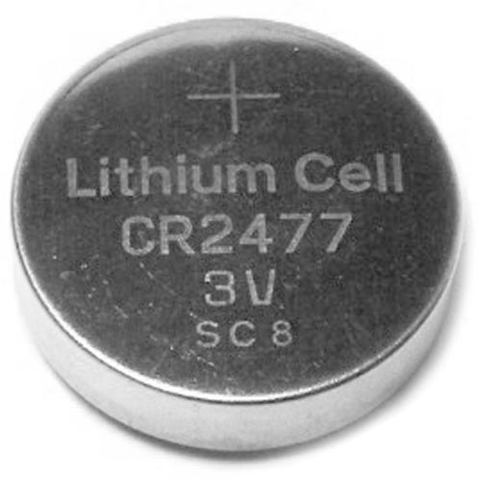

# **Chipset**

Au función es controlar el flujo de datos entre el procesador, la memoria y los diferentes periféricos que haya en un ordenador.

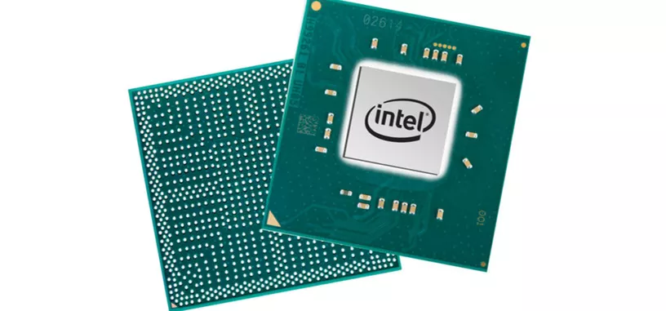

# **Leds Panel Frontal**

Son los primeros en señalar si existe un problema en el sistema. Normalmente, el LED del panel no es el único indicador de fallo. Los mensajes de error y otros LED pueden ayudar a identificar el problema con mayor exactitud.

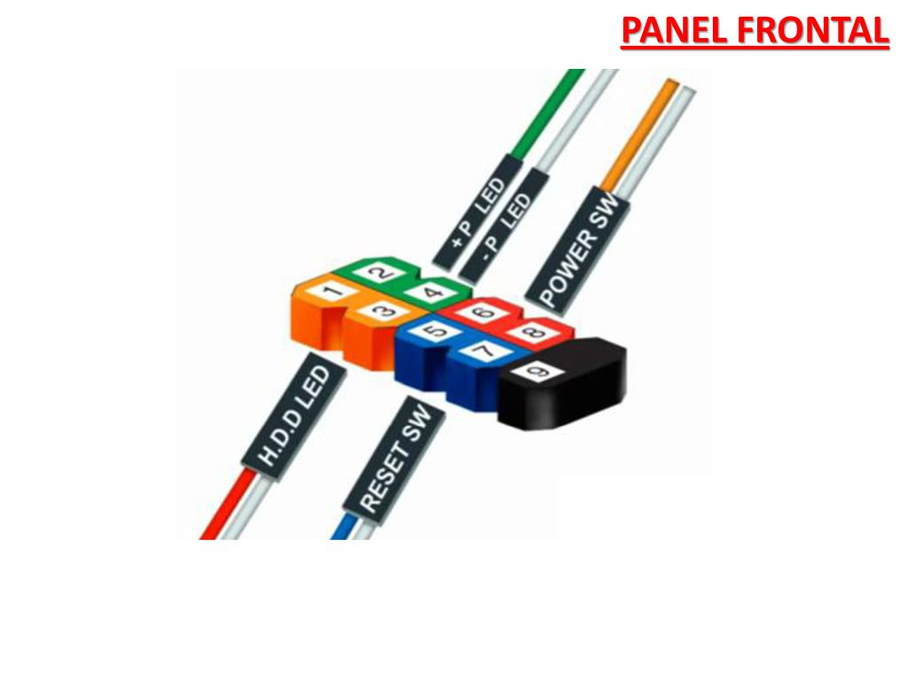

# **Conexión ATX**

Este conector es el que lleva la alimentación principal desde la fuente a la placa base. Suele estar compuesto por un conector principal de 20 pines y uno secundario de 4 pines.

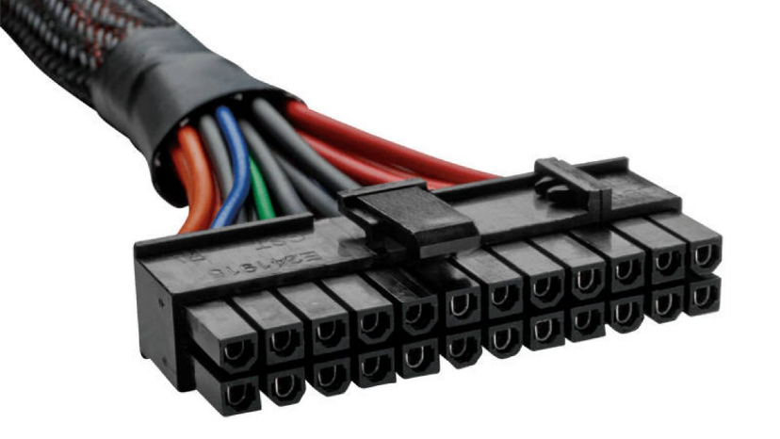

# **Puertos Internos**

Es un bus estándar de computadoras para conectar dispositivos periféricos directamente a la placa base. su función es introducir dentro de sí, otros dispositivos llamados tarjetas de expansión (son tarjetas que se introducen en la ranura de expansión y dan más prestaciones al equipo de cómputo).

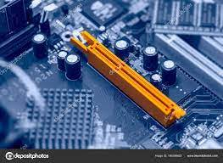

# **Partes Externas de una Computadora**

# **Monitor**

Muestra la información de tu equipo como imágenes y textos, que son generados gracias a una tarjeta de video que se encuentra en el interior de la torre del computador.

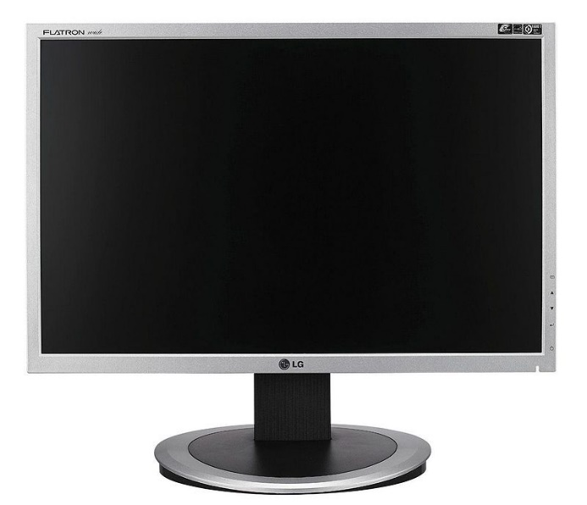

# **Mouse**

Dispositivo de la computadora que se maneja con una sola mano y permite dirigir el movimiento del puntero sobre la pantalla para transmitir órdenes diversas.

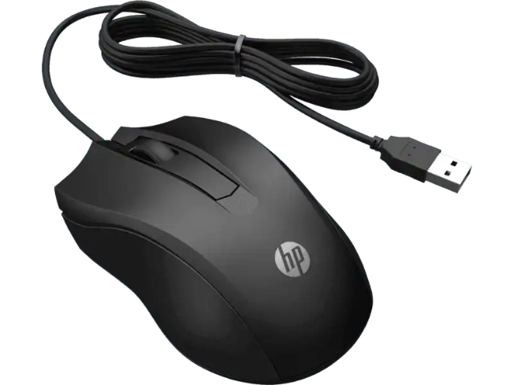

# **Teclado**

Un teclado es un dispositivo de entrada, en parte inspirado en el teclado de las máquinas de escribir, que utiliza un sistema de puntadas o márgenes, para que actúen como palancas mecánicas o interruptores electrónicos que envían toda la información a la computadora o al teléfono móvil.

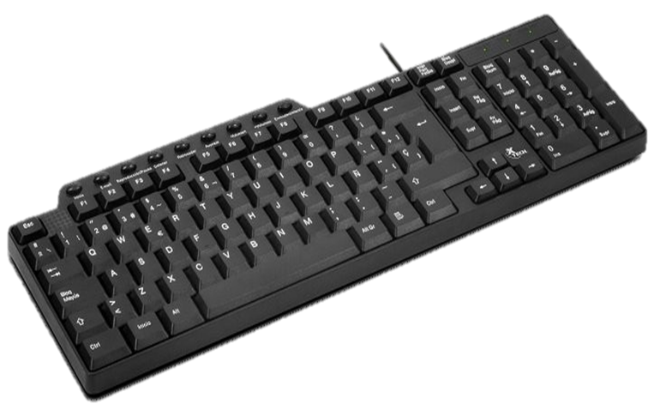

# **Bocinas**

Son dispositivos externos de salida de audio, también conocidos como altavoces o parlantes. Permiten reproducir pistas de música o cualquier tipo de audio desde tu ordenador y escucharlo en las bocinas. Son dispositivos periféricos que se han convertido en parte esencial del computador.

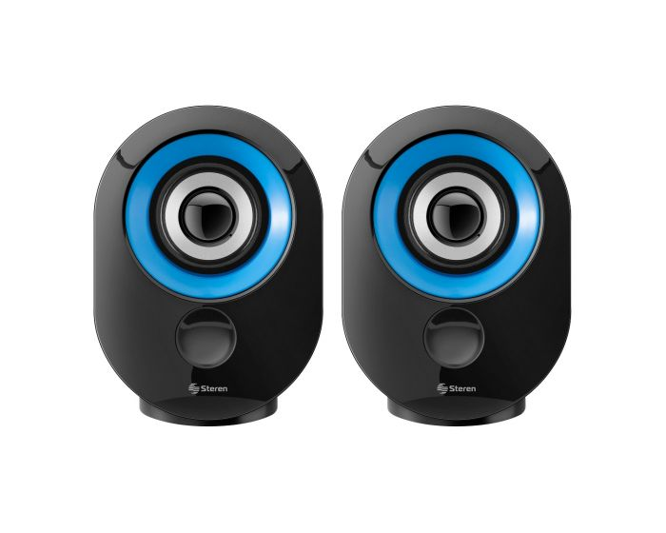

# **Cámara Web**

Es una pequeña cámara digital conectada a una computadora la cual puede capturar imágenes y transmitirlas a través de Internet, ya sea a una página web u otras computadoras de forma privada.

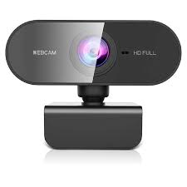

# **Micrófono**

Es un dispositivo de entrada de audio. Se pueden conectar a la computadora para grabar sonido o para comunicarse por internet con otras personas. Muchos equipos vienen con micrófonos incorporados dentro de la pantalla o monitor, especialmente los computadores portátiles.

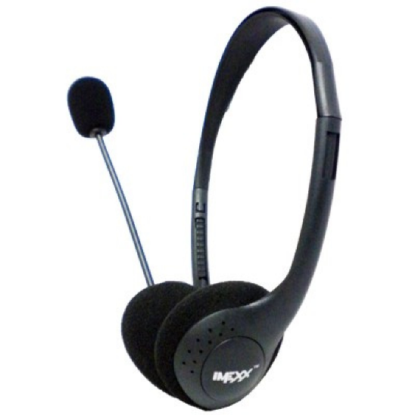

# **Puertos y Conectores**

Tienen una función primordial, pues son los que establecen la relación entre los dispositivos periféricos como: mouse, teclado, monitor y más; y los componentes internos del equipo que procesan y transmiten los datos

Los puertos que podemos encontrar en el computador son los siguientes:

Serial

Paralelo

El PS/2

Puerto VGA

Entradas HDMI

Entrada y salida de audio

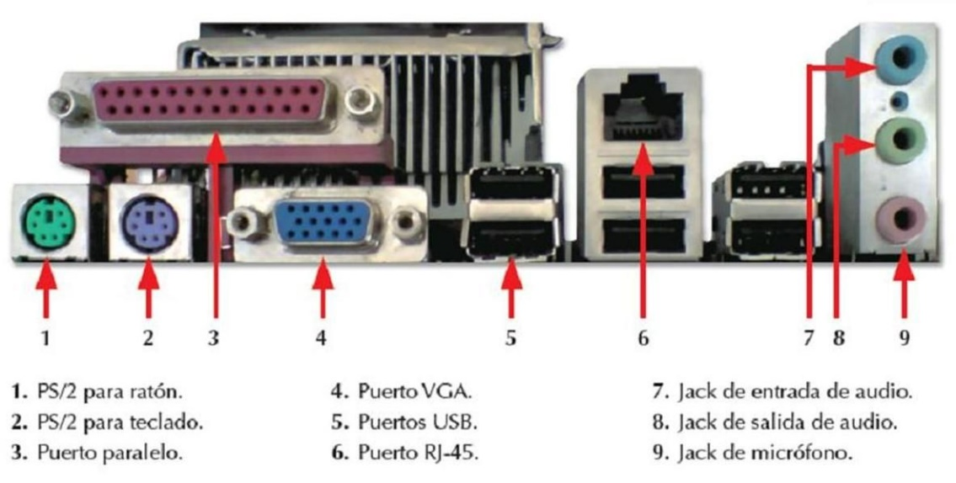

# **Impresora**

Máquina que se conecta a una computadora electrónica y que sirve para imprimir la información seleccionada contenida en ella.

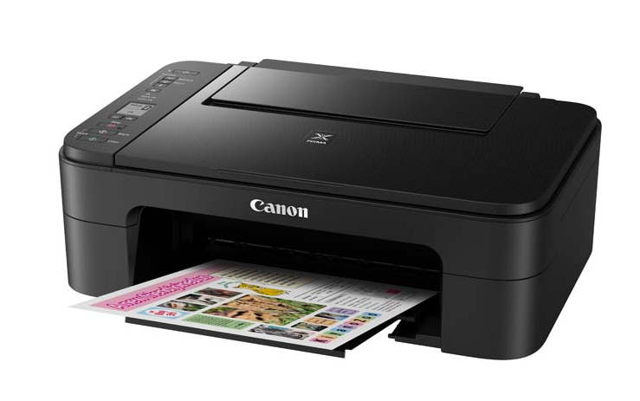

# **Laboratorio**

1. **¿Qué es el hardware?**

Partes físicas de la computadora.

1. **¿Qué es el software?**

Partes intangibles de la computadora (programas).

1. **¿Qué otro nombre recibe el microprocesador?**

CPU

1. **¿Es un circuito electrónico que actúa como unidad central de proceso?**

Microprocesador

1. **¿Es la que se encarga de reconocer todos los dispositivos de la computadora para cargar el sistema operativo?**

BIOS

1. **¿Esta tarjeta permite conectarse con otro pc?**

Tarjeta de redes

1. **¿Qué tipos de buses puede tener una computadora?**

IDE y SATA

1. **¿Para qué sirve el disco duro?**

Para almacenar todo su contenido digital.

1. **¿Qué es BIOS?**

La BIOS localiza el software gestor de arranque celebrada en un dispositivo almacenamiento designado como dispositivo de arranque.

1. **¿Qué significan las siglas de BIOS?**

Basic Input Output System- Sistema Básico de Entrada/ Salida

1. **¿Qué significa la sigla USB?**

Universal Serial Bus- Bus Universal en Serie

1. **¿Cómo se llama el Puerto de la impresora?**

Puerto Paralelo

1. **¿Es un dispositivo de salida que, mediante una interfaz, muestra los resultados del procesamiento de una computadora?**

Monitor

1. **¿Es un accesorio sumamente importante en cualquier equipo de cómputo debido a que almacena la energía del equipo y en caso de que se vaya la luz, le permite salvar los documentos y apagar la computadora sin la pérdida de información?**

Fuente de poder

1. **¿Es un dispositivo de almacenamiento no volátil, es decir conserva la información que le ha sido almacenada de forma correcta aun con la perdida de energía, emplea un sistema de grabación magnética digital, es donde en la mayoría de los casos se encuentra almacenado el sistema operativo de la computadora?**

Disco Duro

1. **¿Es una tarjeta en donde se ubican los componentes clave de una computadora, contiene el microprocesador, la memoria y otros circuitos que son fundamentales para el funcionamiento de la PC?**

Motherboard

1. **¿Cuál es la función del chipset?**

Su función es controlar el flujo de datos entre el procesador, la memoria y los diferentes periféricos que haya en un ordenador.

1. **Mencione algunos ejemplos del software:**

Microsoft Windows, Mozilla Firefox, Google Chrome

1. **Menciones algunos ejemplos del hardware:**

Teclado, impresora, monitor

1. **¿Cuál es la función de la conexión ATX?**

Es el encargado de suministrar energía a prácticamente todos los componentes de la placa base con la salvedad del procesador.